V3_DCModels_R1_I1_2012April-BodyHeight v0.109



HL7 Version 3 Detailed Clinical Models (DCM)
Release 1
(Universal Realm)
1st Informative Ballot

DCM example BodyHeight v0.109
April 2012

© 2010 Health Level Seven, Inc.
Ann Arbor, MI
All rights reserved.

Co-Chair/Co-Editor | William Goossen  Results 4 Care B.V.  wgoossen@results4care.nl
Co-Chair | Ian Townend  NHS  ian.townend@nhs.net
Co-Chair | Stephen Chu  NEHTA  stephen.chu@nehta.gov.au
Co-Chair | Klaus D Veil  HL7 Systems and Services  Klaus@Veil.net.au
Primary Editor: | Anneke Goossen  Results 4 Care B.V.  agoossen@results4care.nl
Co-Editor: | Jos Baptist  Nictiz  Baptist@nictiz.nl
Co-Editor: | Ewout Kramer  Parelsnoer Initiative  e.kramer@furore.com
Co-Editor: | Abel Enthoven  Furore B.V.  a.enthoven@furore.com
Co-Editor: | Michael van der Zel  University Medical Center Groningen  m.van.der.zel@ict.umcg.nl and  Results 4 Care B.V.  mvdzel@results4care.nl
Co-Editor: | Ybranda Koster-de Jong  Results 4 Care B.V.  info@results4care.nl
Technical Editor | William Goossen
Project Working Group also includes: | Nictiz, Parelsnoer initiative, OIZ
Table of Contents
org.hl7.BodyHeight-v0.109 4

Revision History 6

Concept 6

Mindmap 6

Purpose 6

Patient population 7

Evidence base 7

Information Model 7

Example Instances 10

Instructions 11

Interpretation 12

Care Process 12

Example of the Instrument 12

Constraints 12

Issues 12

References 13

Functional Model 13

Traceability to other Standards 13

Disclaimer 13

Terms of Use 14

Copyrights 15

org.hl7.BodyHeight-v0.109
DCM::CoderList | Anneke Goossen, Michael van der Zel, Abel Enthoven
DCM::ContactInformation.Name | Results 4 Care
DCM::ContactInformation.Telecom | info@Results4care.nl
DCM::ContentAuthorList | Anneke Goossen, Ybrande Koster
DCM::CreationDate | 13-11-2009
DCM::DescriptionLanguage | en
DCM::EndorsingAuthority.Name | Parelsnoer Initiatief
DCM::EndorsingAuthority.Telecom | http://www.parelsnoer.org/
DCM::Id | DCMR4C5
DCM::KeywordList | Body Height D001827
DCM::LifecycleStatus | Draft
DCM::ModelerList | Michael van der Zel, Abel Enthoven
DCM::Name | org.hl7.BodyHeight
DCM::PublicationDate | 2010-jul-09
DCM::PublicationStatus | Published
DCM::Version | 0.109

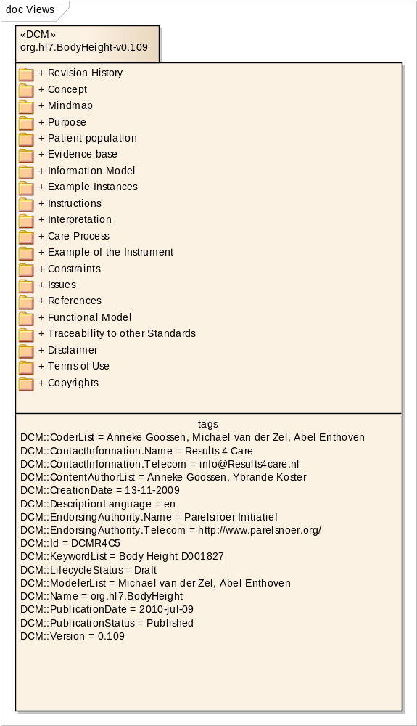

Revision History
- Version 0.1 till version 0.91 is development, review and adjustments of the DCM. Version 0.91 is developed in Enterprise Architect.
- Version 0.92 till version 0.98 is adjusted in cooperation with the project Parelsnoer Initiative. The scope was the development of the information model.
- Version 0.99 is the english translation of version 0.98.
- Version 0.99a is the adjustment to the new template for a DCM and the preperation for the HL7 ballot.
- Version 0.101 adjusted using HL7 ballot reconciliations sept-2010.
- Version 0.103 complete changes carried out conform reconciliation aug 2011.

--DCM::Language=nl

- Versie 0.1 t/m versie 0.91 uitwerking, review en bijstelling van de DCM. Versie 0.91 is in Enterprise Architect gezet.
- Versie 0.92 t/m versie 0.98 is bijgesteld in samenwerking met het project Parelsnoer Initiatief. Hierbij ging het vooral om het maken van het informatiemodel.
- Versie 0.99 is de engelse vertaling van versie 0.98.
- Versie 0.99a is de aanpassing aan de nieuwe template voor DCM en de voorbereiding voor de ballot bij HL7.
- Versie 0.101 is de aanpassing n.a.v. de HL7 ballot reconciliations sept-2010.
- Version 0.103 alle aanpassingen uitgevoerd volgens reconciliation aug 2011.

Concept
This DCM Body Height concerns the measuring of the height of a persons' body.

--DCM::Language=nl

Deze DCM Lichaamslengte betreft het meten van de lengte van het lichaam van een persoon.

Mindmap

Purpose
The purpose of the observation is the measurement of the length of the body. This is most commonly referred to as body height.
Sometimes the word length is also used, but length is also used for the length of the body supine.

The measuring of the body height is used to monitor growth. The body height is also used with the body weight to calculate the Body Mass Index (BMI). The measuring of the body height can also be important for the choice of a bed size.

--DCM::Language=nl

Het doel van de observatie is het meten van de lichaamslengte van een persoon. Dit wordt vaak lengte genoemd, hoewel lengte ook een andere betekenis kan hebben.

Het meten van de lichaamslengte wordt gebruikt om de groei bij te houden. Daarnaast wordt de lengte samen met het gewicht gebruikt om de Body Mass Index (BMI) te berekenen. Ook kan het meten van de lengte nodig zijn voor de keuze van het juiste bed.

Patient population
The body height can be measured in any person. The measuring device used could differ per target group: babies will be measured with a device different from that used for adults.

--DCM::Language=nl

De lengte kan bij iedereen worden gemeten. De maatinstrumenten kunnen per doelgroep verschillen, baby´s worden met een ander instrument gemeten dan kinderen of volwassenen.

Evidence base
Length is a physically objective measure of the human body. It is used for many related assessments with medical importance such as measuring growth, for calculating the body surface area to calculate the survival probability in the case of skin injuries, to calculate the right amount of medication, or for determining in combination with the weight the Body Mass Index ( BMI) for right medication, for the classification of adolescence, for the definition of facility requirements (bed size), etc. Body height percentile is a very common associated observation (esp for young children).
Body height is part of both the physical examination performed by performed by doctors and nurses.
When interested in the effect of an intervention multiple measurements must take place over time.

--DCM::Language=nl

Lengte is een algemeen menselijk kenmerk. In de gezondheidszorg wordt lengte voor
verschillende redenen gebruikt, zoals het meten van de groei, bijvoorbeeld voor een baby, kind of jongere, het berekenen van de lichaamsoppervlakte, bijvoorbeeld voor het berekenen van de juiste hoeveelheid medicatie, of gecombineerd met lichaamsgewicht om de Body Mass Index te berekenen. Ook voor het bepalen van de voedingstoestand van een persoon wordt de lengte gebruikt.
Een eenvoudigere reden voor het weten van de lengte is het beschikbaar hebben van een bed dat geschikt is voor de persoon: niet te groot (bijvoorbeeld voor een baby), niet te klein (bijvoorbeeld voor een persoon van 2 meter waarvoor het standaard ziekenhuisbed niet zal passen).
Lichaamslengte maakt onderdeel uit van zowel het algemeen lichamelijk onderzoek door de arts als van de verpleegkundige anamnese.

Information Model
Confounding is a text string
BodyHeight has Confounding
BodyHeight has BodyPosition
BodyPosition has Position
BodyHeight has MeasuringDevice
BodyHeight has BodyHeight
BodyHeight is a physical quantity
BodyHeightMeasuringPosition is a Position
MeasuringDevice is a coded description
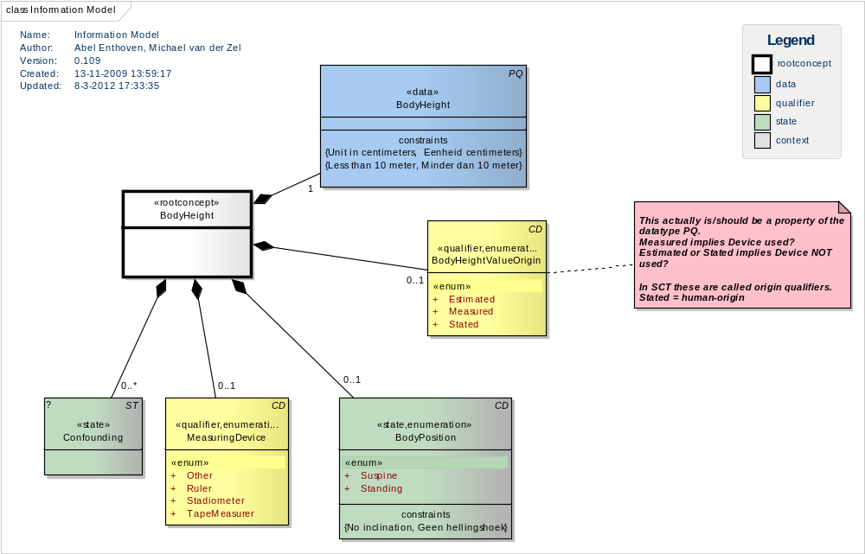

Concept | Definitie
BodyHeight  SCT: 248334005 length of body, SHB: LENGTE | The body height of a patient.  --DCM::Language=nl  De lichaamslengte van de patient.
Constraint | Unit in centimeters, Eenheid centimeters | inv:unit='cm'
Constraint | Less than 10 meter, Minder dan 10 meter | inv:value<1000

Concept | Definitie
BodyHeight  LOINC: 8302-2 | The length (or height) of the patien'ts body as measured from the soles of the feet to the top of the head, measured the patient is standing if possible.  In general, length measurements are recommended for children under 2 years of age and individuals who cannot stand.  Is also used to determine BMI. The BMI itself is not included, every system can make its own calculations based on body height and body weight. Lenght will often be expressed as a percentile. That is also not included in this DCM.  --DCM::Language=nl  De lichaamslengte wordt gemeten van hoofdkruin tot voetzool en is gebaseerd op de lengte staand of liggend gemeten. In het algemeen wordt de lengte staand gemeten. De lengte wordt liggend gemeten bij kinderen onder de 2 jaar of bij personen die niet kunnen staan.  Wordt ook gebruikt voor bepaling BMI. BMI zelf niet opgenomen, omdat elk systeem die zelf kan uitrekenen op basis van verkregen lengte en gewicht.

Concept | Definitie
BodyHeightValueOrigin  SCT:255395001 origins
  Estimated
  SnomedCT: 414135002 Estimated
  Measured
  SnomedCT: 258104002 Measured
  Stated
  SCT:278412004 human-origin

Concept | Definitie
BodyPosition  SNOMED-CT: 397155001 body position | The position of the body during the measurement.  --DCM::Language=nl  De positie van de patient tijdens de meting
  Suspine  SNOMED-CT: 102538003 lying position | The position of the body lying on the back  --DCM::Language=nl  De patient ligt tijdens de lengtemeting
  Standing  SNOMED-CT: 10904000 standing position | The position of the body standing upright  --DCM::Language=nl  De patient staat tijdens de lengtemeting
Constraint | No inclination, Geen hellingshoek | inv:self.Hellingshoek->size()=0

Concept | Definitie
Confounding | A factor of confusion wich is of influence of the body height. E.g. amputation.  --DCM::Language=nl  Een verstorende factor die van invloed is op de lichaamslengte. Bijvoorbeeld een amputatie.

Concept | Definitie
MeasuringDevice  SNOMED-CT: 363699004 direct device, LOINC: 41910-1 | Device used to measure body height.  --DCM::Language=nl  Instrument gebruikt om lichaamslengte te meten
  Other  NullFlavor: OTH anders dan de gegeven opties | An other device to measure body height has been used than a ruler or a tape measurer.  --DCM::Language=nl  Een ander meetinstrument is gebruikt om de lichaamslengte te meten dan de meetlat en het meetlint.
  Ruler  SNOMED-CT: 102304005 measuring ruler | A ruler used to measure body height.  --DCM::Language=nl  Een lat gebruikt om lichaamslengte te meten
  Stadiometer
  TapeMeasurer  SNOMED-CT: 51791000 measuring tape | A tape used to measure body height.  --DCM::Language=nl  Een lint gebruikt om lichaamslengte te meten.

Example Instances

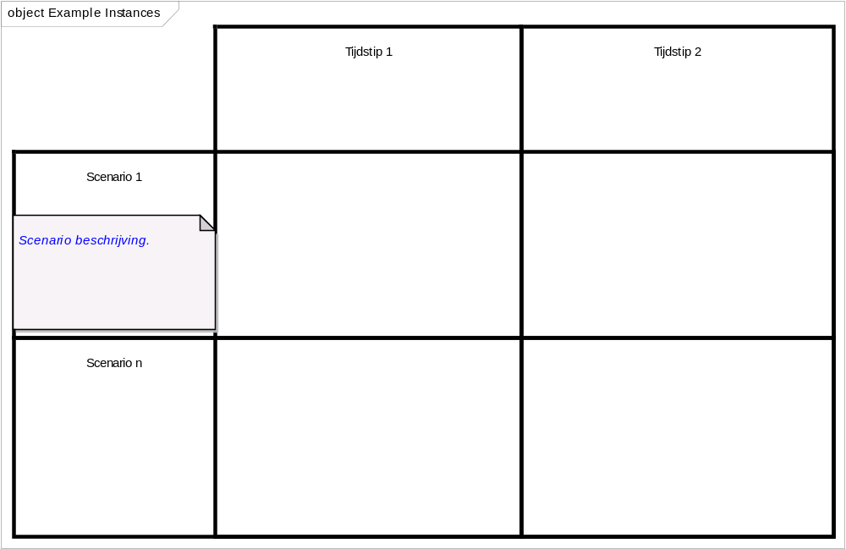

Instructions
The most frequently used, valid and reliable method is measuring by means of a measuring rod attached to the wall. The patient has to stand straight against the wall, with weight distributed evenly, heels to the wall, while facing straight forward. The shoes will have to be taken off.
In case it is not possible to measure body height this way there can be an estimation; this can be done in several ways. One way is to estimate based on the arm span. In that case the distance between the top of the longest finger from one hand and the top of the longest finger from the other hand is measured when both arms are completely stretched. This length is usually about the same as the height of the body.
Another way to estimate length is by the height of the knee. The following formula is used:
- Male: Body height (cm) = 64,19-(0,04 x age in years) + (2.02 x height of the knee (cm))
- Female: Body height (cm) = 84,88- (o,24 x age in years) + (1,83 x height of the knee (cm))
A third method, for example in bed bound patients, is the use of a measuring tape, but this method is not a 100% accurate. Please remind the body position of the patient; this should be flat, on the back in a fully extended, supine position with the pelvis flat. Further the legs should be extended and the feet flexed.

--DCM::Language=nl

De meest gebruikte, valide en betrouwbare methode is het meten door middel van een aan de muur bevestigde meetlat. De patiënt moet rechtop tegen de muur gaan staan, met de hakken tegen de muur, waarbij het gewicht verdeeld is over beide voeten, terwijl de patiënt recht vooruit kijkt. Hierbij moeten de schoenen uit zijn.
Indien het niet mogelijk is de lengte op deze manier te meten kan er ook een schatting gemaakt worden; dit kan op verschillende manieren. Eén manier is schatting op basis van de armspanwijdte. Hierbij wordt de afstand van het topje van de langste vinger van de ene hand en het topje van de langste vinger van de andere hand gemeten, waarbij beide armen volledig gestrekt zijn. Deze lengte is ongeveer gelijk aan de lichaamslengte.
Een andere manier om de lichaamslengte te schatten is door middel van de kniehoogte. De
volgende formules worden hiervoor gebruikt:
* Man: lichaamslengte (cm) = 64,19 - (0,04 x leeftijd in jaren) + (2,02 x kniehoogte (cm))
* Vrouw: lichaamslengte (cm) = 84,88 - (0,24 x leeftijd in jaren) + (1,83 x kniehoogte (cm))
Een derde methode, bijvoorbeeld voor bedlegerige patiënten, is het gebruik van een meetlint, maar dat is niet 100% accuraat. Hierbij dient er op gelet te worden dat de patiënt plat (uitgestrekt) op de rug ligt met het bekken plat en de voeten in flex positie.

Interpretation
The body height of children and adolescents is usually measured with reference to a growth chart. There are different charts for boy and girls, male and female and geographic oriented charts. For the purpose of this document it is irrelevant to further examine this.

--DCM::Language=nl

De lengte van kinderen en jongeren wordt meestal gemeten tegen een groeicurve. Er zijn curves voor jongens en meisjes, mannen en vrouwen en ook geografisch georiënteerde. Voor het doel van dit document is het niet relevant hier verder op in te gaan. Er wordt verwezen naar een DCM over groeicurven.

Care Process
The determination of the body height of a person is part of the physical examination and can be preformed once or repeatedly depending on the growth expectations of that person. Body height is also a part of the medical history. The relation between length and weight gives an impression of the state of nutrition. These outcomes are important to determine the right amount of medication and anaesthetics.
Based on body height as well as body weight a doctor can make decisions on the treatment.

--DCM::Language=nl

Het bepalen van de lichaamslengte van een persoon maakt deel uit van het lichamelijk onderzoek en kan eenmalig plaatsvinden of herhaaldelijk afhankelijk van de groeiverwachting van een persoon. Daarnaast is de lichaamslengte een onderdeel van de anamnese. De verhouding tussen lengte en gewicht geeft over het algemeen een indruk van de voedingstoestand. Ook zijn deze gegevens onder meer van belang voor het vaststellen van de juiste doseringen medicijnen en anesthetica.
Mede op basis van de lichaamslengte samen met het lichaamsgewicht kan een arts een beslissing nemen over de behandeling.

Example of the Instrument

Constraints

Issues
- The DCM Body Position to be developed
- Code for Confounding?
- Missing code for stadiometer as a device. Not in Snomed CT and in LOINC.
- Missing code for stated in the class TypeValue.

--DCM::Language=nl

- De DCM Body Positie moet nog worden ontwikkeld
- Code voor Confounding?
- Er mist nog een code voor stadiometer. Niet in Snomed Ct en LOINC.
- Er mist nog een code voor 'stated'in de klasse TypeValue

References
Projects/ Projecten:
eDiabetes, Nicitz
Parelsnoer Initiative

Literature/ Literatuur:
Zorginformatiemodel Doc_Obs_Lichaamslengte_V1.1.doc. Verkregen op 30 september 2008, van http://www.zorginformatiemodel.nl.

Archetype openEHR-EHR-OBSERVATION.height.v1.html. Verkregen op 23 juni 2010, van http://www.openehr.org/knowledge/.

Bepalen van voedingstoestand. Verkregen op 30 september 2008, van http://www.nutricia.nl/medisch/asp/show_subject.asp?id=866#antropometrische%20bepalingen

Lengte. Verkregen op 30 september 2008, van http://www.nutritionalassessment.azm.nl/algoritme+na/onderzoek/lichaamssamenstelling/lengte.htm

Schnell, H (1990)Handleiding verpleegkundige vaardigheidstraining. Diagnose. Het meten van de lichaamslengte. Lochem, De Tijdstroom.

Groeicurves. Verkregen op 30 september 2008, van http://www.who.int/childgrowth/standards/en/

Platform Jeugdgezondheidszorg, (2003). Richtlijnen Contactmomenten. Basistakenpakket JGZ 0-19 jaar. Woerden, Platform JGZ.

Vocabulary/ Vocabulair:
Name code system: Snomed CT (SCT)

OID code system: 2.16.840.1.113883.6.96

Functional Model

Traceability to other Standards

Disclaimer
Nictiz as ordering customer and Results 4 Care B.V. and Parelsnoer as subcontractor give utmost care to the reliability and timeliness of data in this DCM, Detailed Clinical Model. Errors and inaccuracies may occur. Nictiz, Results 4 Care and Parelsnoer are not responsible for damages resulting from errors or inaccuracies in the information, nor for damages arising from problems caused by, or inherent in the spreading of information via the Internet, as failures or interruptions from either errors or delays in the distribution of information or services by Nictiz, Results 4 Care or Parelsnoer, or form you to Nictiz, Results 4 Care or Parelsnoer by means of a website from Nictiz, Results 4 Care or Parelsnoer of by e-mail, or otherwise electronically.
Nictiz , Results 4 care and Parelsnoer do not accept responsibility for possible damage suffered as a result of the use of data, advise or ideas provided by or in name of Nictiz, Results 4 Care or Parelsnoer by way of this DCM. Nictiz does not accept responsibility for the content of information in this DCM to which or from which using a hyperlink or otherwise, is referred.

In case of contradictions in the mentioned DCM documents en files the priority of the relevant documents is stated by the most recent and highest version mentioned in the revision (version management).
In case information that is included in the electronic version of this DCM is also provided in writing, in case of textual differences the written version will determine. This applies if the version description and date of both are equal. The definitive version has priority over a concept version. A revised version has priority over a previous version.

--DCM::Language=nl

Nictiz als opdrachtgever en Results 4 Care B.V. en Parelsnoer als uitvoerders besteden de grootst mogelijke zorg aan de betrouwbaarheid en actualiteit van de gegevens in deze DCM. Onjuistheden en onvolledigheden kunnen echter voorkomen. Nictiz, Results 4 Care en Parelsnoer zijn niet aansprakelijk voor schade als gevolg van onjuistheden of onvolledigheden in de aangeboden informatie, noch voor schade die het gevolg is van problemen veroorzaakt door, of inherent aan het verspreiden van informatie via het internet, zoals storingen of onderbrekingen van of fouten of vertraging in het verstrekken van informatie of diensten door Nictiz, Results 4 Care, Parelsnoer of door U aan Nictiz, Results 4 Care of Parelsnoer via een website van Nictiz, Results 4 Care of Parelsnoer of via e-mail, of anderszins langs elektronische weg.

Tevens aanvaarden Nictiz, Results 4 Care en Parelsnoer geen aansprakelijkheid voor eventuele schade die geleden wordt als gevolg van het gebruik van gegevens, adviezen of ideeën verstrekt door of namens Nictiz via deze DCM, Detailed Clinical Model. Nictiz aanvaardt geen verantwoordelijkheid voor de inhoud van informatie in deze DCM waarnaar of waarvan met een hyperlink of anderszins wordt verwezen.

In geval van tegenstrijdigheden in de genoemde DCM documenten en bestanden geeft de meest recente en hoogste versie van de vermelde volgorde in de revisies de prioriteit van de desbetreffende documenten weer.

Indien informatie die in de elektronische versie van deze DCM is opgenomen ook schriftelijk wordt verstrekt, zal in geval van tekstverschillen de schriftelijke versie bepalend zijn. Dit geldt indien de versieaanduiding en datering van beiden gelijk is. Een definitieve versie heeft prioriteit echter boven een conceptversie. Een gereviseerde versie heeft prioriteit boven een eerdere versie.

Terms of Use
The DCM is open source, so free to use, not to be changed.
Changes in the content en codes are seen upon as a infringement of copyright and is damaging for the goal of use: realisation of semantic interoperability.
You can suggest changes at results4care@cs.com

Revision suggestions will be looked at and may lead to:

- revised DCM and results if accepted
- variations of the DCM adapted on a local situation.

This is all based upon : a “common ownership” but not a “special stewardship”.

--DCM::Language=nl

Het DCM is open source, met andere woorden vrij te gebruiken, mits in ongewijzigde vorm.
Veranderen van inhoud en coderingen wordt gezien als een inbreuk op de auteursrechten en copyrights en is schadelijk voor het gebruiksdoel: realiseren van semantische interoperabiliteit.
U kunt wel wijzigingsvoorstellen sturen aan results4care@cs.com
Revisievoorstellen zullen worden bekeken en kunnen leiden tot:
a. herziene DCM en uitwerkingen als e.e.a. wordt geaccepteerd.
b. varianten van DCM die op een lokale situatie zijn toegesneden.

Het geheel gaat uit van het uitgangspunt: een ‘common ownership’, maar een ‘special stewardship’.

Copyrights

